*Lesson Study дегеніміз не?*

*Оны не үшін пайдалануға болады?*

*Үдерістің кезеңдері қандай?*

*Lesson Study мұғалімдерді оқыту және олардың тәжірибесін дамытудағы ынтымақтастық тәсілі болып табылады және де іс әрекеттегі зерттеу.Ол бірнеше циклді қамтиды ең бастысы «сабақты зерттеу » немесе «сабақты зерделеу»болып табылады.*

*Lesson Study мұғалімдердің педагогикалық білімі мен тәжірибесін дамытуға арналған тиімді құрал ретінде яғни негізгі кәсіби қауымдастық құрұ және желілік қоғамдастық құру.*

*Силастық қарым- қатынаста топ құрады.*

*Жоспар құру.*

*Зерттеу обьектісін анықтау.*

*Дерек көздерін тиімді пайдалану, қорыту.*

*Бақылауға алынатын сыныптар және оқушылар.*

*Зерттеу сабағын жоспарлау нәтижесін қадағалау.*

*Мұғалім мен оқушы , мұғалім мен мұғалім сұхбаты.*

*Талқылау:*

*а)бақылаудағы оқушыларды қадағалау және айырмашылықтарды анықтау.*

*ә)сыныптың тұтастай оқытылуы*

*б)зерттеу сабағының барысы және оқыту үдерісі*

*в)келесі зерттеу сабағының мақсатын белгілеу*

*Топпен бірлескен келесі L.S. сабағын жоспарлау.*

*Талқылау барысында жазба жүргізуге арналған кесте*

|  |  |  |  |
| --- | --- | --- | --- |
| **Сабақ қорытындысы бойынша талқылауларды жазу** | | | |
|  | **Бақылаудағы А оқушы** | **Бақылаудағы B оқушы** | **Бақылаудағы C оқушы** |
| Оқушының әрқайсысы қандай прогреске қол жеткізді? Ол жеткілікті болды ма? Олардың сыныптарындағы басқа оқушылар қандай нәтиже көрсетеді? |  |  |  |
| Енгізіліп жатқан әдіс қалай көмектесті немесе кедергі келтірді (екеуі де болуы ықтимал)?  Қандай тосын оқиғалар болды? |  |  |  |
| Әр оқушының нәтижесін жақсарту үшін келесі жолы әдістеменің қандай аспекті(лері) түзетілуі керек? |  |  |  |
| Келесі жолы біз не істеуге тырысуымыз керек? |  |  |  |

*Сабақты жоспарлау, бақылау және талқылау кестесі*

Пән: Сабақтың тақырыбы: Мұғалім/бақылаушы:

|  |  |  |  |  |  |  |  |  |  |  |  |
| --- | --- | --- | --- | --- | --- | --- | --- | --- | --- | --- | --- |
| Осы *Lesson Study-дегі* оқу мақсаты қандай (ол тізбектелген сабақтар топтамасының бір бөлігі болуы мүмкін).  Осы *Lesson Study-де* қандай әдістемені жетілдіруді/әзірлеуді мақсат етіп қойдыңыз? | | | | | | | | | | | |
| Ағымдағы жетістіктер мен табыс критерийлері  Олардан сабақ соңында белгілі бір аспекті бойынша қандай нәтиже күтетініңізді сипаттаңыз. | | | Бақылаудағы А оқушы...................... **Осы оқушыға арналған табыс критерийлері** | | | Бақылаудағы В оқушы ..................... **Осы оқушыға арналған табыс критерийлері** | | | Бақылаудағы С оқушы ..................... **Осы оқушыға арналған табыс критерийлері** | | |
| **Тізбектелген сабақтар топтамасының кезеңі** | | А оқушы(лар) қалай жауап береді деп күтесіз | *Жауап беру кезінде ол(ар) қалай бақыланды* | В оқушы(лар) қалай жауап береді деп күтесіз | | *Жауап беру кезінде ол(ар) қалай бақыланды* | | С оқушы(лар) қалай жауап береді деп күтесіз | *Жауап беру кезінде ол(ар) қалай бақыланды* | | Мысалдар / сұрақтар |
| **Кезең** ...  (шамамен жұмсалатын уақыт) |  | |  |  |  | |  | |  |  | |
| **Кезең**...  (шамамен жұмсалатын уақыт) |  | |  |  |  | |  | |  |  | |
| **Қорытынды кезең** ...  (шамамен жұмсалатын уақыт) |  | |  |  |  | |  | |  |  | |
| Оқушылар нені істей алды? (Олар қандай нәтижелерге жетті және оның қандай дәлелдері бар?) |  | |  |  |  | |  | |  |  | |
| Алғашқы ойлар |  | |  |  |  | |  | |  |  | |

Сынып: ___________________________________________________

Аты – жөні:________________________________________________

Математикалық диктант

1. Екі қабырғасы ғана *_* *______* болатын ___ ­­­­­__ __ төртбұрыш тарпеция деп аталады.
2. Трапецияның ішкі бұрыштарының қосындысы _*_* _ тең.
3. Трапецияның түрлері:

$ABCD$ ___________ ____________ _____________ _________________
4. трапециясының *AB, BC, CD, AD* кесінділері ________ ______ деп аталады.
5. Төртбұрыштың түрлерін жаз. *_ ___*

*__________________________________________________________*

Тексерген: ____________________________________________________________________

Бағасы:_______________________________________________________________________

Рефлексия

|  |  |
| --- | --- |
| **Сабақтан кейін бақылаудағы оқушыларға қоюға ұсынылатын сұрақтар** | |
| 1. Саған сабақта бәрінен де не ұнады? |  |
| 2.Сен нені үйрендің? |  |
| 3.Бұрын істей алмағандарыңнан қазір нені істей аласың? Нені жақсырақ істей аласың? Қаншалықты жақсы? |  |
| 4.Оқытудың қай бөлігі сен үшін барынша тиімді болды? |  |
| 5.Егер дәл осы сабақ басқа топта өткізілетін болса, нені өзгертер едің? |  |
| 6.Неліктен бұл бөлігін өзгертер едің? |  |

**Бағалау парағы:**

Оқушының аты-жөні: ­­______________________________________

|  |  |  |  |  |  |  |  |  |  |  |
| --- | --- | --- | --- | --- | --- | --- | --- | --- | --- | --- |
| № | Теориялық білім | | Практикалық білім | | | | | | | |
|  | Үй жұмысы | Топтағы белсенділік | А тобындағы есептер | | | | В тобындағы есептер | | | |
|  |  |  |  |  |  |  |  |
|  |  |  |  |  |  |  |  |  |  |  |
|  |  |  |  |  |  |  |  |  |  |  |

Теориялық бөлім: Үй тапсырмасы: 5 балл

Топтағы белсенділік: 5 балл

Практикалық бөлім: А топтағы есептер: 4 балл

В топтағы есептер: 4 балл

Нәтижесінде: 0-5 баллға дейін: 2

6-9 баллға дейін: 3

10-15баллға дейін: 4

16-18 баллға дейін: 5 деген баға алады

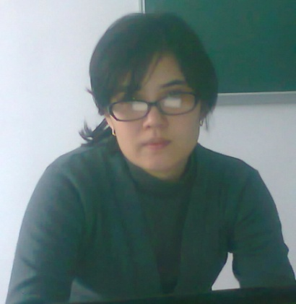

**Алматы облысы**

**Кербұлақ ауданы**

**Сарыөзек орта мектебі - шағын орталық**

Геометрия, 8 - сынып

**Тақырыбы:** *Бізді қоршаған әлемдегі төртбұрыштар (параллелограммдар, тіктөртбұрыштар, ромбтар, квадраттар, трапециялар)*

**Сабақтың түрі:** Аралас сабақ

**Математика пән мұғалімі:** *Бейбитбаева Арайлым Ертаевна*

**КОУЧ тәлімгер****қазақ тілімі мен қазақ әдебиет мұғалімі:**

*Өзбекова Қамар Әділгазиновна*

2013-2014 оқу жылы

|  |  |
| --- | --- |
| /Оқыту/оқудағы тәсіл | «Бірлесіп ойлау» мақсатында оқушылар арасында қарым-қатынасты ынталандыру үшін топтық жұмысты пайдалану |
| /Тақырып / оқу жоспарының бөлігі/ | Бізді қоршаған әлемдегі төртбұрыштар (параллелограммдар, тіктөртбұрыштар, ромбтар, квадраттар, трапециялар) |
| Күні: | 23.10.13 ж |
| Мақсаты: | Сыни тұрғысынан ойлау стратегиясын пайдалана отырып бізді қоршаған әлемдегі төртбұрыштар туралы толық білуге тиіс |
| /Оқытудың нақты нәтижесі | Өмірде кездесетін тіктөртбұрыштарды өз өмірлерінде кездесетін жағдайлар мен зерттеулер арқылы оқушылардың ой өрістерін дамытылуы; қоршаған ортадағы заттардағы тіктұртбұрыштарды талдай алатын және сызбасын келтіретін болады, шығармашылық пен елестету қабілеттері дамыйды. |
| Сабақ | Оқушылар 5 топқа бөлініп, қоршағаг ортадағы тіктөртбұрыштарды постерге сызып, толықтап жазады, қарастырады. |
| /Оқушылар үшін оқу нәтижелері /А/ | Өмірде кездесетін төртбұрыштар (төртбұрыш, параллелеграм, квадрат, ромб, трапеция) туралы мәлімет алу |
| /Оқушылар үшін оқу нәтижелері /В/ | Төртбұрыштардың төбелері, қабырғалары, диагональдары, бұрыштары туралы мағлұмат алады. |
| /Оқушылар үшін оқу нәтижелері /С/ | Тік төртбұрыш, квадрат, параллелеграм, ромб және трапецияның түрлерін және қасиеттерін ашып түсінеді |

**Сабақтың тақырыбы:** Бізді қоршаған әлемдегі төртбұрыштар (параллелограммдар, тіктөртбұрыштар, ромбтар, квадраттар, трапециялар).

**Сабақтың мақсаты:** Өмірде кездесетін төртбұрыштарды өз өмірлерінде кездесетін жағдайлар мен зерттеулер арқылы оқушылардың ой өрістерін дамыту; қоршаған ортадағы заттардағы төртбұрыштарды талдай алатын және сызбасын келтіру, шығармашылық пен елестету қабілеттерін дамыту.

**Сабақтың түрі:**  аралас сабақ

**Сабақтың көрнекілігі:** үлестірмелі материалдар, сызбалары бар плакаттар

**Сабақтың барысы:**

1. **Ұйымдастыру кезеңі: а)**амандасу, оқушыларды түгендеу

**ә)**сабақтың тақырыбы мен мақсатын айту. (Сыни тұрғыдан ойлау)

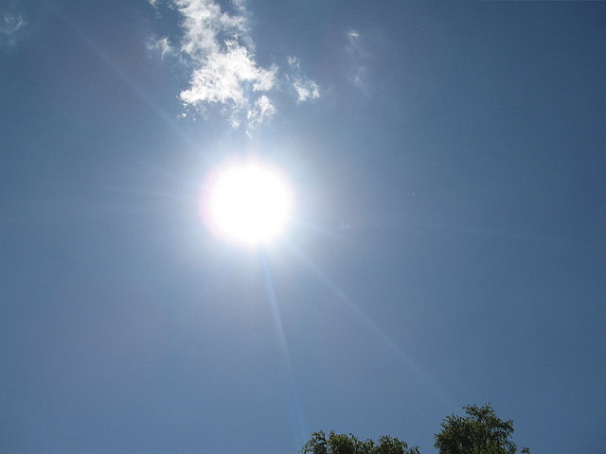 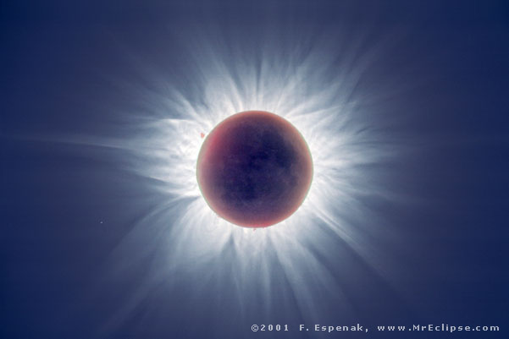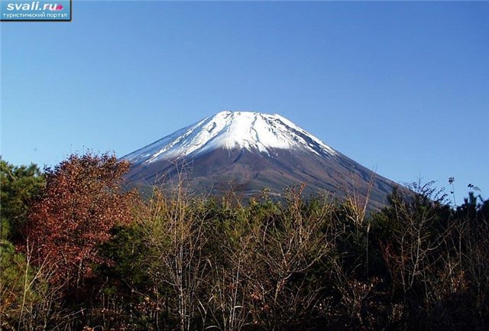 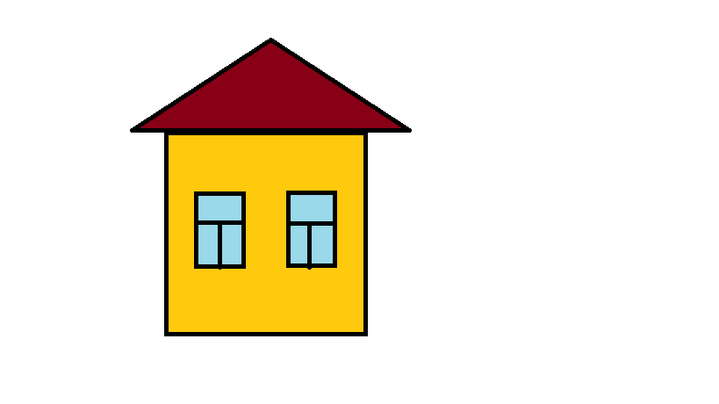 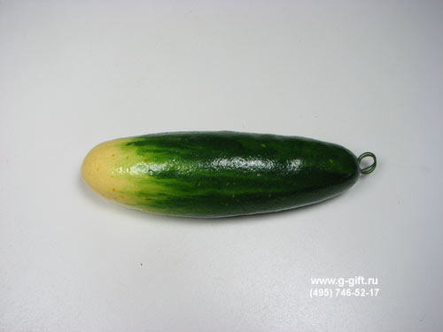 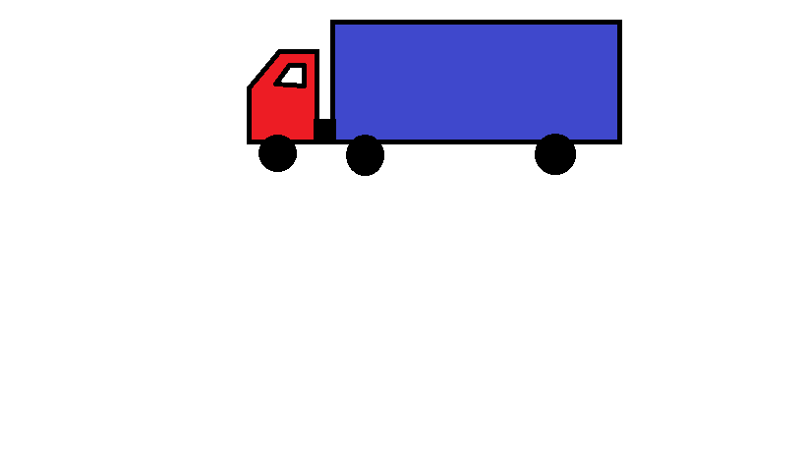

1. **Үй жұмысын тексеру:**

Математикалық диктант

1. Екі қабырғасы ғана ____*параллель*___ болатын ___*дөңес төртбұрыш*­­­­­____ төртбұрыш тарпеция деп аталады.
2. Трапецияның ішкі бұрыштарының қосындысы _*_3600*_ тең.
3. Трапецияның түрлері: _*тік бұрышты, тең бүйірлі,*

$ABCD$ ____________________________________________________
4. трапециясының *AB, BC, CD, AD* кесінділері _____*қабырғалары*_________ деп аталады.
5. Төртбұрыштың түрлерін жаз. *_тік төртбұрыш,_квадрат, ромб, параллелограмм, трапеция___*
6. **Жаңа сабаққа кіріспе:**
7. Топқа бөлу (топтың мақсаты: зеттеру және шығармашылық)
8. Топ аттарын анықтау
9. **Жаңа сабақ:**
10. Постермен жұмыс: а) өмірде кездесетін төртбұрыштар; ә) төртбұрыштардың анықтамасы; б) төртбұрыштардың қасиеттері.
11. Басқа топтарға өз тақырыптарын түсіндіру;
12. **Сергіту сәті (математиканың сәнділігі)**
13. **Жаңа сабақты бекіту:**

Деңгейлік тапсырмалар (барлық тақырыптар бойынша дәптерге, тақтаға орындау)

**А тобындағы есептер:**

№1. Параллелограмның бір бұрышы 500 – қа тең. Қалған бұрыштары неге тең?  
Жауабы: 1300, 500, 1300  
№2. Тіктөртбұрыштың периметри 22 см, бір қабырғасы екіншісінен 3 см ұзын. Тіктөртбұрыштың қабырғаларын тап.

     Жауабы: 4 және 7 см.  
№3. Ромбының бір қабырғасы 10 см. Ромбының периметрін табыңдар.  
Жауабы: 40 см  
№4. Трапецияның орта сызығы 8 см, бір табаны 6 см. Басқа табаны неге тең?  
Жауабы: 10 см

№5. Квадраттың диагоналы 10 см болса, диагоналдары қиылысқанда шыққан кесінділердің ұзындығын тап

Жауабы: 5 және 5 см

**В тобындағы есеп**

№1 Бер: АВСД тең бүйірлі трапеция  
ВС=8 см, <А=60 , АВ=10 см  
т/к Р =?  
Шешуі: АВ=СД=10 см, А=60, Д=60  
ВЕ, АД  
AЕВ тікбұрышты үшбұрыш  
АВЕ=90 - 60 =30 (30 - қарсы жатқан катет гипотенузаның жартысына тең.)  
АЕ= 5 см, АЕ= ҒД=5 см  
АД=АЕ+ЕҒ+ҒД=5+8+5=18 см  
Р=АВ+ВС+СД+АД  
Р =10+8+10+18=46 см  
Жауабы: 46 см.

№2.Параллелограмның екі бұрышының айырмасы 700. Параллелограмның бұрыштарын тап. Жауабы: 550, 1250

№3**.** АВСД – ромб берілген, ∠АВД = 60ºболса, ромбтың барлық бұрыштарын тап . Жауабы: 1200, 600, 1200, 600

№4. Тіктөртбұрыштың диагоналы бұрышты 1:2 қатынасында бөледі, оның кіші қабырғасы 6 см тең. Берілген тіктөртбұрыштың диагоналын табыңңдар Шешуі: Егер бұрышты 1:2 қатынасында бөлсе, онда олар 600 және 300 тең болады. 300 қарсы жатқан катет гипотинузаның жартысына тең, яғни 12 - ге.

Жауабы: 12 см

№5.   
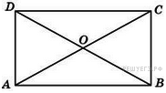 Праллелограмның периметрі 70 см, бір қабырғасы екіншісінен 7 см ұзын. Параллелограмның қабырғаларын тап.

Шешуі:

Бір қабырғасын x деп белгілесек, екіншісі - (x+7)cм

P=(x+x+7)*2

P=70

(x+x+7)*2=70

4x+14=70

4x=56

x=14 – екі

1)14+7=21см - ұзындығы

Жауабы: 21см,14см.

1. **Физикалық минут**
2. **Сабақты қорытындылау:**
3. Рефлексия (топтар бір біріне сұрақтар қояды);

|  |  |
| --- | --- |
| **Сабақтан кейін бақылаудағы оқушыларға қоюға ұсынылатын сұрақтар** | |
| 1. Саған сабақта бәрінен де не ұнады? |  |
| 2.Сен нені үйрендің? |  |
| 3.Бұрын істей алмағандарыңнан қазір нені істей аласың? Нені жақсырақ істей аласың? Қаншалықты жақсы? |  |
| 4.Оқытудың қай бөлігі сен үшін барынша тиімді болды? |  |
| 5.Егер дәл осы сабақ басқа топта өткізілетін болса, нені өзгертер едің? |  |
| 6.Неліктен бұл бөлігін өзгертер едің? |  |

1. Үй тапсырмасы: Төртбұрыштардың түрлері мен қасиеттерін қарастырып келу, №
2. Бағалау.

**Тексерілді:**

**Сабақты талдау.**

**Пән: Геометрия, 8 сынып**

**Тақырыбы: Бізді қоршаған ортадағы төртұрыштар (тік төртбұрыш, параллелограм, квадрат, ромб, трапеция)**

**Күні: 23.10.13 ж**

**Мұғалім: Бейбитбаева А.Е.**

**Сабақ құрылымы:** мен сабақты мектепте қолданылып жатқан жаңа әдіспен өткіздім. Мақсатым оқушыларды сабаққа деген қызығушылығын ояту болатын.

Сабақты үйреніп жатқан әдістердің ішінде Lesson Study – мен жүргіздім. Сабақтын құрылымын қарастыру кезінде А, В, С деп бөлінетін оқушылардың деңгейлерін шатастырып мақсат қойдым:

|  |  |
| --- | --- |
| /Оқушылар үшін оқу нәтижелері /А/ | Өмірде кездесетін төртбұрыштар (төртбұрыш, параллелеграм, квадрат, ромб, трапеция) туралы мәлімет алу |
| /Оқушылар үшін оқу нәтижелері /В/ | Төртбұрыштардың төбелері, қабырғалары, диагональдары, бұрыштары туралы мағлұмат алады. |
| /Оқушылар үшін оқу нәтижелері /С/ | Тік төртбұрыш, квадрат, параллелеграм, ромб және трапецияның түрлерін және қасиеттерін ашып түсінеді |

Оны сабақты талдау барысында түсіндім.

**Сабақтың барысы:**

Оқушылармен амандасып, үйге берілген тапсырма сұралды. Өткен тақытырқа байланысты диктант беріліп, оқушылардың өздеріне тексеру ұйымдастырылып, бағалау парағына баға қоюды сұрадым.

Тақырып қоршаған ортамен байланысы болғанмен сыни тұрғысынан ойлау пайдаланып тақырып айтылды, бірақ сабақтың мақсатын айтпадым.

Жаңа сабаққа кіріспес бұрын сыныпты топқа болу орындалды. Топқа бөлуді дұрыс уйымдастырмадым. Оқушыларға: «Қандай фигураны алсандар сол тақырыпта жұмыс жасайсындар», - деп айтылды.

Топқа бөлініп болған сон әр топ өз тақырыптарында жұмыс жасады. Топтық жұмысқа 7 минут уақыт берілді. Топтық жұмысты бақылау барысында параллелограмды қарастырып отырған Есболат (А деңгейдегі оқушы) амандық пен Еркежанды (С деңдейдегі оқушылар) тыңдағысы келмей: «Өзім салам, өзім жазам» деді. Мен қастарына нұсқау беру барысында: «Есболат топпен жұмыстың мақсаты жалғыз өзін сызып, қарастыру емес, сіз сызбасын салсаңыз олар қасиеттерін жазсын», - дедім. Біраз уақыт өткенде Есболат Еркежаннан «қасиеттерін қарастырып, жаза берші, мен жалғыз үлгермейтін секілдімін» деп көмек сұрады.

Жұмыстарын қорғайтын уақытта басқа топтар тек екі адамнан ғана шыұғып қорғап жатса трапеция тақырыбында жұмыс жасаған топ төрт оқушы да шығып, трапецияның өмірде қайда кездесетінін, оның қасиеттерін кезектесіп барлығы бірге қорғады.

Сергіту сәті екі кезеңнен тұрды. Жұмыстарын қорғап болған соң, «математиканың сұлулығы» тақырыпта ойды демалту кезеңі өтті. Слайдтар біткен соң В, С топтағы оқушылардан алған әсерлері жайлы сұрадым.

Тақырыпты бекітуге А (жеңіл) және В (орташа) топтағы есептер берілді. Мұндағы тапсырмаларды әр оқушы өзі орындау керек болатын, мұндағы байқағаным С деңгейдегі оқушылардың көңіл күйлері түсіп кетті.

Уақытқа үлгермедім. Қоңыраудың соғып кетуіне байланысты А топтағы есептер үйге беріліп, оқушылардың топтағы жұмыс жасауын өздеріне бағалаттым да, сабақтан алған әсерлерін тыңдадым.

Өз сабағымды орташа деген бағамен бағалаймын.